ИНСТРУКЦИЯ 2

Проверка статуса учетной записи
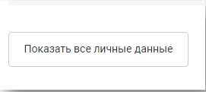 | Для проверки статуса учетной записи необходимо войти в Личный кабинетhttps://gosuslugi.pnzreg.ru/lk/ и нажать на кнопку Показать все личные данные
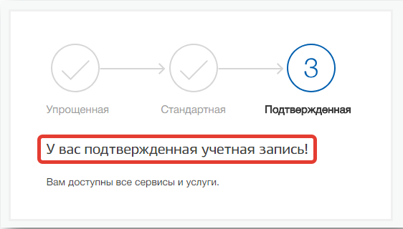 | В открывшемся окне проверить статус

